关于2025中华设计奖高教赛道竞赛（原浙江省大学生工业设计竞赛）永康五金产业主题赛决赛通知细则

各参赛院校：
2025中华设计奖高教赛道竞赛（原浙江省大学生工业设计竞赛）永康五金产业主题共征集作品947件，作品数量和质量再创新高。经过评审，共有75件作品获奖，其中34件作品入围决赛角逐一、二等奖。现将决赛相关内容通知如下：
一、决赛作品要求
1. 本次入围决赛作品方案可以继续修改完善，最终作品方案需要提供设计说明版面、作品陈述PPT讲稿、设计展示视频文件（可选）、实物模型等。作品方案（除实物模型外）最终提交时间截止2025年10月10日18:00前，逾期概不受理。
（1）设计说明版面要求
决赛作品只需提交一个设计说明版面，版面内容包含作品主题、效果图、必要的结构图、基本外观尺寸图及说明文字等。
版面规格：800mm×1800mm（竖构图）；
版面格式：jpg格式，分辨率144dpi；
版面大小：20M以内；
版面命名：作品参赛编号+作品名称-版面，如：A001号作品版面命名为“A001智能水杯-版面”。
（2）作品陈述PPT讲稿要求
决赛作品须提交作品陈述PPT讲稿1份，包含决赛路演答辩时所需要用到的所有内容。
讲稿规格：16：9版式（横构图）；
讲稿格式：PDF格式，PowerPoint格式；
讲稿大小：PDF、PowerPoint每个文件大小控制在20M以内；
讲稿命名：作品参赛编号+作品名称-讲稿，如：A001号作品讲稿命名为“A001智能水杯-讲稿”。
（3）设计展示视频要求（可选）
决赛作品可以提交设计展示视频作为辅助介绍。
视频规格：16：9版式（横构图）；
视频格式：MP4格式；
视频大小：100M以内；
视频命名：作品参赛编号+作品名称-视频，如：A001号作品展示视频命名为“A001智能水杯-视频”。
2. 决赛作品均需要在竞赛平台报送（www.zhsjj.com）。报送要求也可参见网站。
序号 | 内容 | 性质 | 数量 | 规格 | 格式 | 大小 | 示例
1 | 版面 | 必须 | 1 | 800mm×1800mm（竖构图），144dpi | .jpg | <20M | A001智能水杯-版面
2 | 讲稿 | 必须 | 1 | 16：9版式（横构图） | .pdf  .ppt | <20M | A001智能水杯-讲稿
3 | 视频 | 可选 | 1 | 16：9（横构图） | .mp4 | <100M | A001智能水杯-视频
截止时间：2025年10月10日18:00
3. 为保证本次大赛评选的公正性，网站提交的作品版面、讲稿、视频等文件请按照文件规定要求提交，同时提交文件上不得出现作者所在单位、姓名(包括英文或拼音缩写)或与作者身份有关的任何图标、图形等个人信息资料。文件提交失误或者出现违规现象，作品都将做无效处理，后果由参赛团队自行承担
4. 决赛作品须制作样机或模型，样机或者模型实物体积不大于1立方米（大型作品可采用比例模型）。模型制作经费各校自行承担。考虑到往届比赛中模型在快递运输和布展过程中发生不可抗拒的损坏，对展览效果及参赛选手带来负面影响。本次大赛模型由各参赛院校自行携带，在参赛前（2025年10月17日18:00前）准时送达至指定展示区域。
5. 入围据赛作品放弃路演答辩或未制作模型，视同放弃决赛资格，获奖奖项调整为三等奖。

二、决赛工作安排
1. 决赛时间
决赛时间为2025年10月17日——10月18日，报到时间为10月17日13：30-18:00。将在决赛期间举行作品展示、现场答辩、最终评选和作品颁奖等活动。
2. 答辩时间
2025年10月18日，09:00开始。
3. 答辩要求
决赛由各参赛作品小组通过现场路演答辩角逐一、二等奖。每组作品路演主要介绍作品构思、创新性、可行性等，并现场进行模型操作演示。每组答辩时间不超过8分钟，其中参赛者介绍5分钟，专家评委提问3分钟。评审现场将有工作人员进行计时，请各参赛队伍自行组织预答辩，以控制表述时间与效果。
三、参赛交通安排
决赛地址：浙江省杭州市西湖区浙江工业大学（屏峰校区）设计与建筑学院
您可以选择以下交通方式：
1. 乘坐动车/高铁到达（杭州东站）
可乘坐地铁1号线/19号线至“西湖文化广场站”站内换乘3号线至“留下站”下车，C出口乘坐1417M路公交车至“西溪医院横街”下车，步行8分钟到达浙江工业大学设计与建筑学院，全程约57分钟。
2. 乘坐动车/高铁到达（杭州西站）
可乘坐地铁3号线（星桥方向）8站至“西溪湿地南”站同站换乘3号线（石马方向）2站至“屏峰”站下车，B口出，直行即到达浙江工业大学屏峰校区，全程约40分钟。
3. 自驾到达
（1）G25长深高速留下收费站，驾车2公里约6分钟到达浙江工业大学设计与建筑学院。
（2）G56杭瑞高速杭州西收费站，驾车3.3公里约8分钟到达浙江工业大学设计与建筑学院。
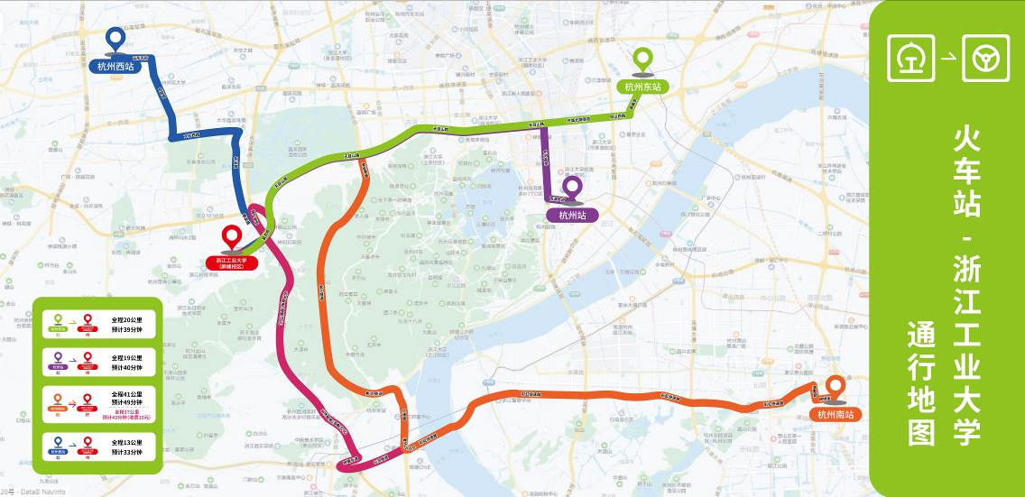
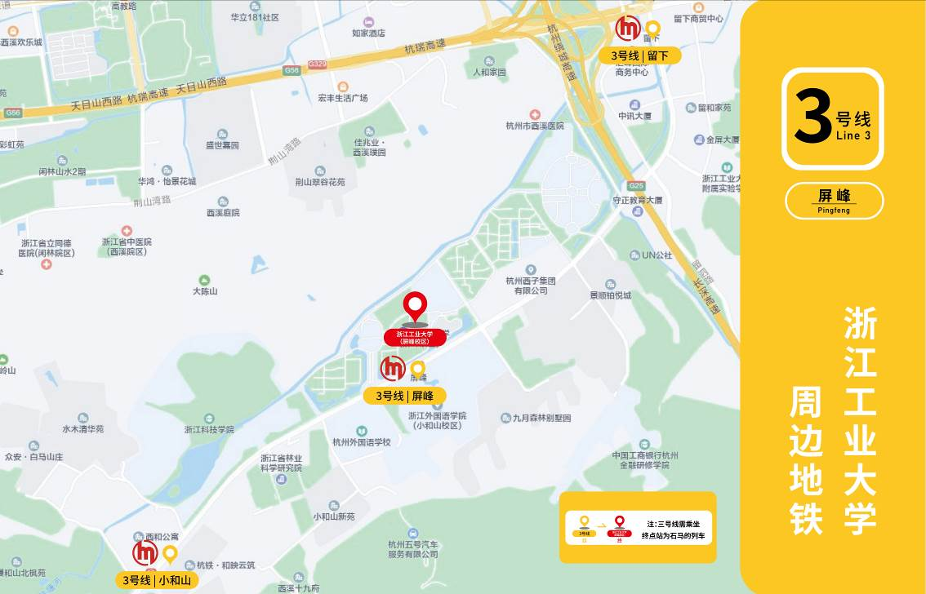
四、其他事项说明
1. 住宿安排
请参赛团队在《回执表》中完善参与人员的各项信息，以便组委会代为预定住宿（如对住宿标准有特殊要求，请在表中注明，未注明的视为服从统一安排，住宿费用由参赛团队承担）。
2. 作品展示
请参赛团队在《回执表》中准确标注实物模型尺寸（长x宽x高），如有特殊展示要求，请在表中注明，以便组委会安排模型展览场地。
3. 回执表
请于2025年9月30日前，将电子版决赛回执表（详见附件）以“学校名称+回执表”命名发至组委会指定邮箱：design@ykwjdesign.com
五、产业赛联系方式
单位名称：浙江工业大学
地 址：浙江工业大学（屏峰校区）设计与建筑学院
邮 编：310000
竞赛邮箱：design@ykwjdesign.com
联 系 人：朱昱宁，13777803747；李玮，15068812815

中华设计奖高教赛道竞赛永康五金产业主题赛
2025年9月15日

